Начальная настройка:

Клонирован репозиторий, выполнен логинг

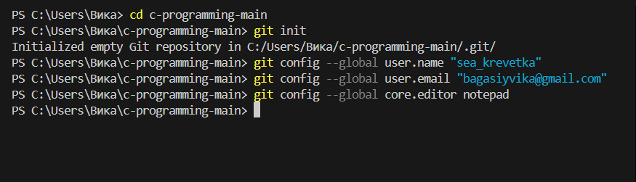

Результаты git status и git log

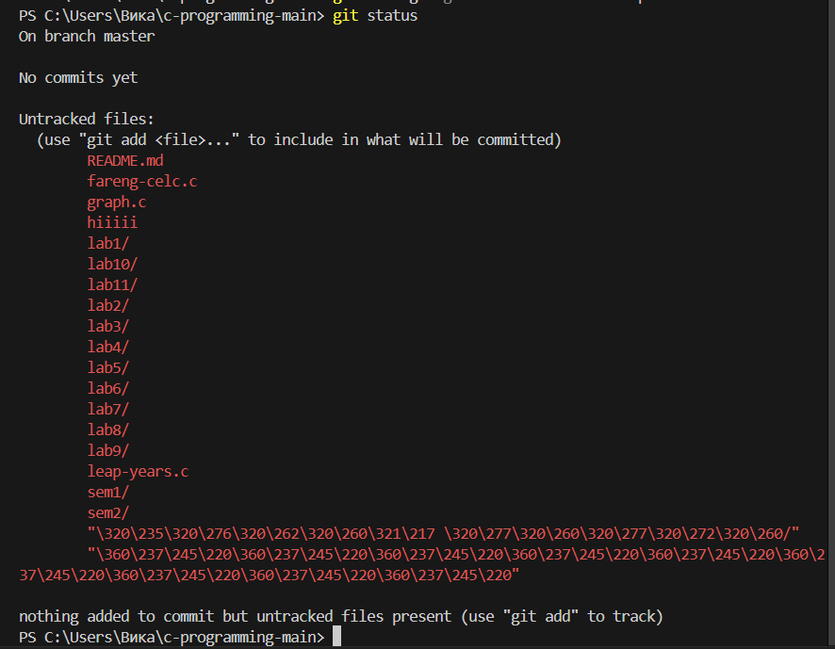

Создан файл

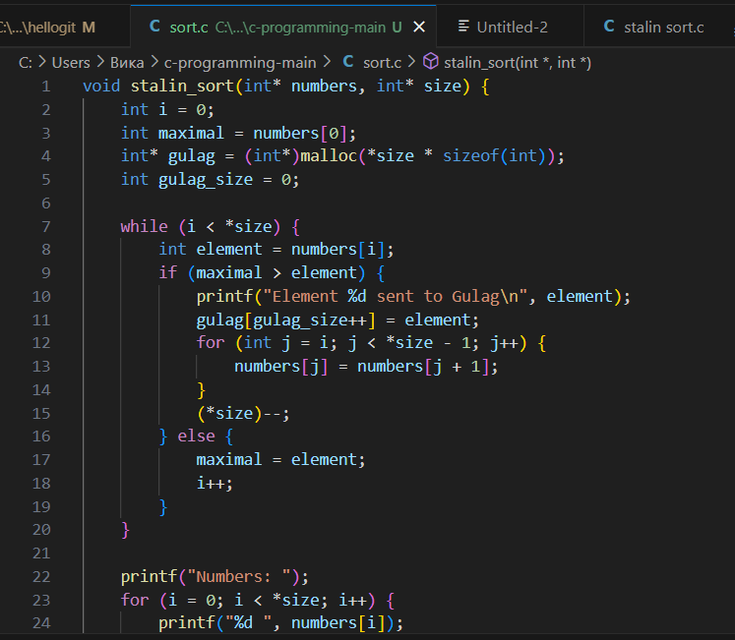

Результат git status

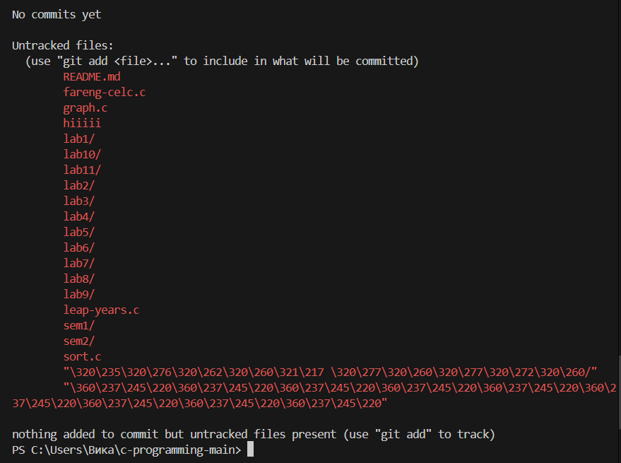

Добавлен репозиторий в область stage

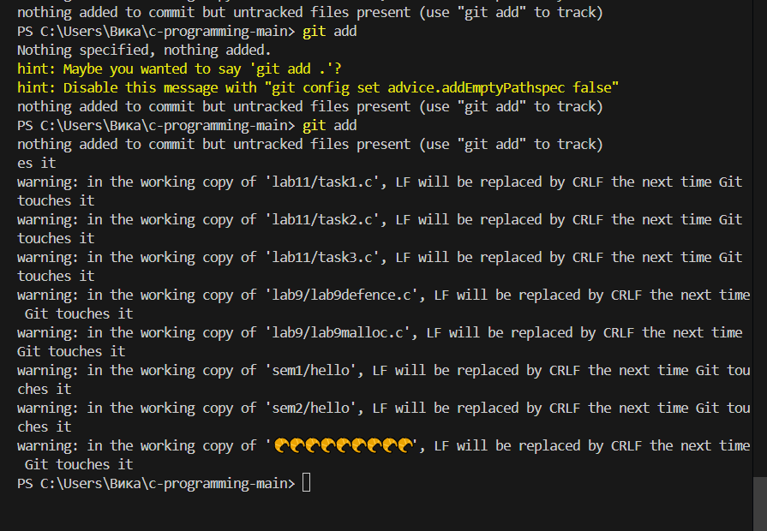

Результат команды git status

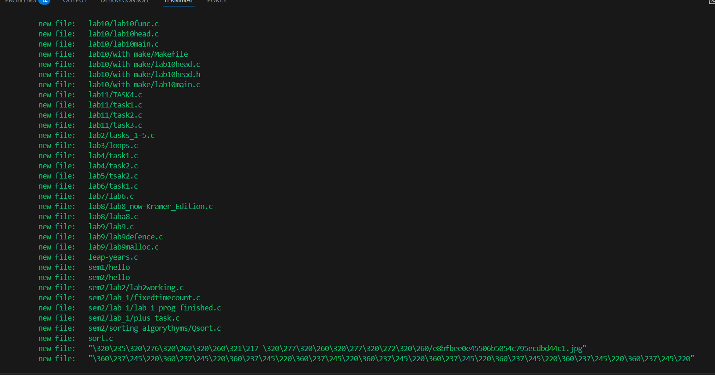

Результат команды git commit -m

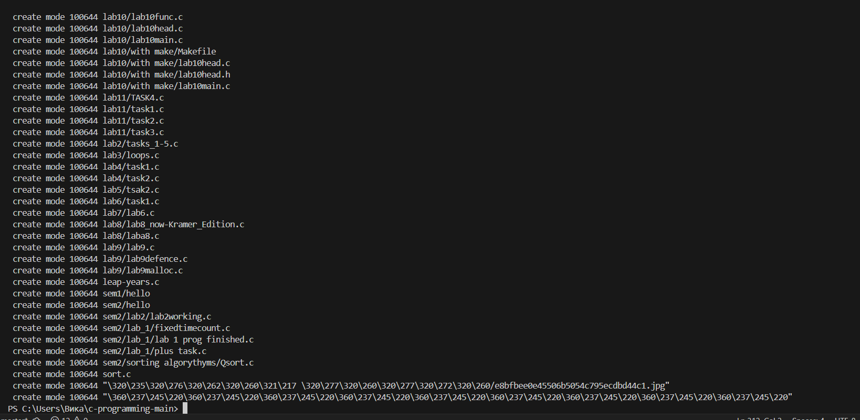

Результат команды git status

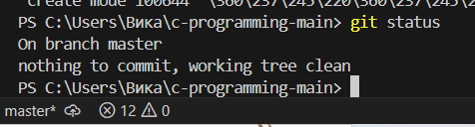

Добавлен комментарий в файл, git status

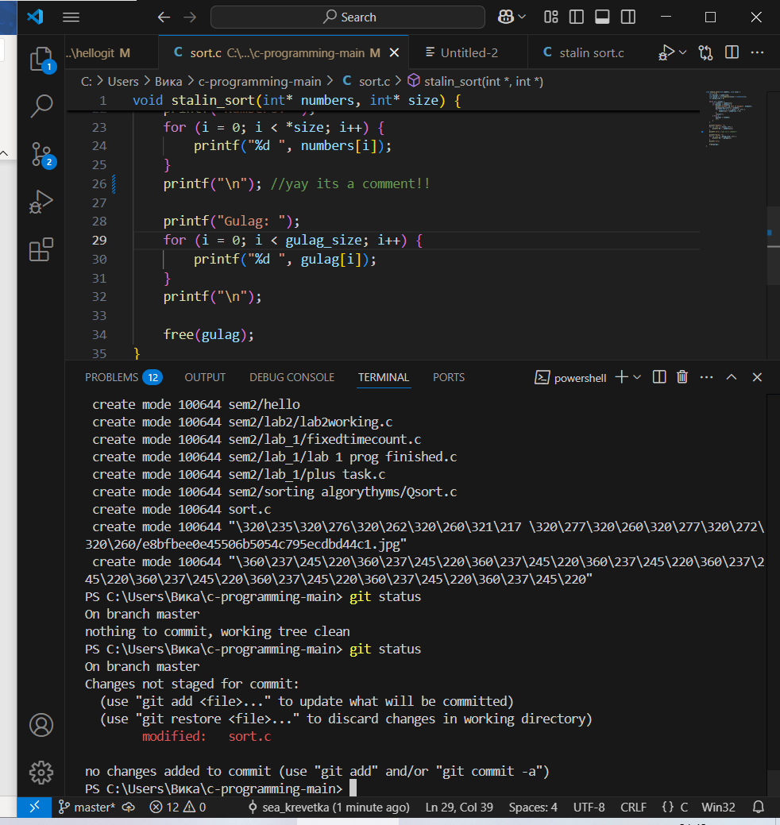

git add, git status

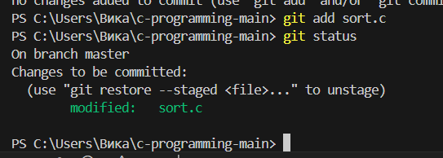

Добавлен еще комментарий, git add, status, log

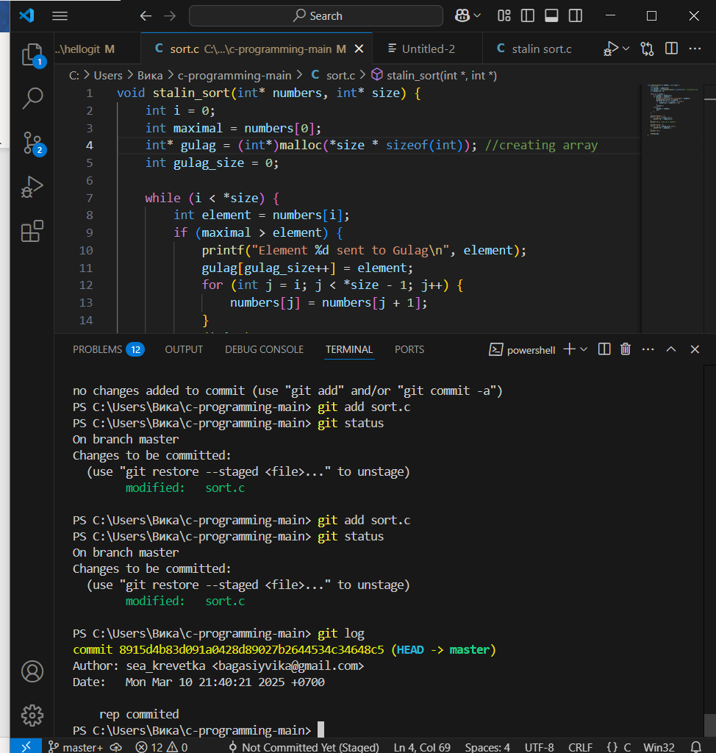

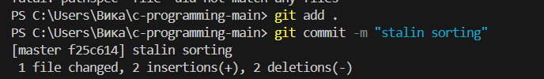

Запшуен репо git push

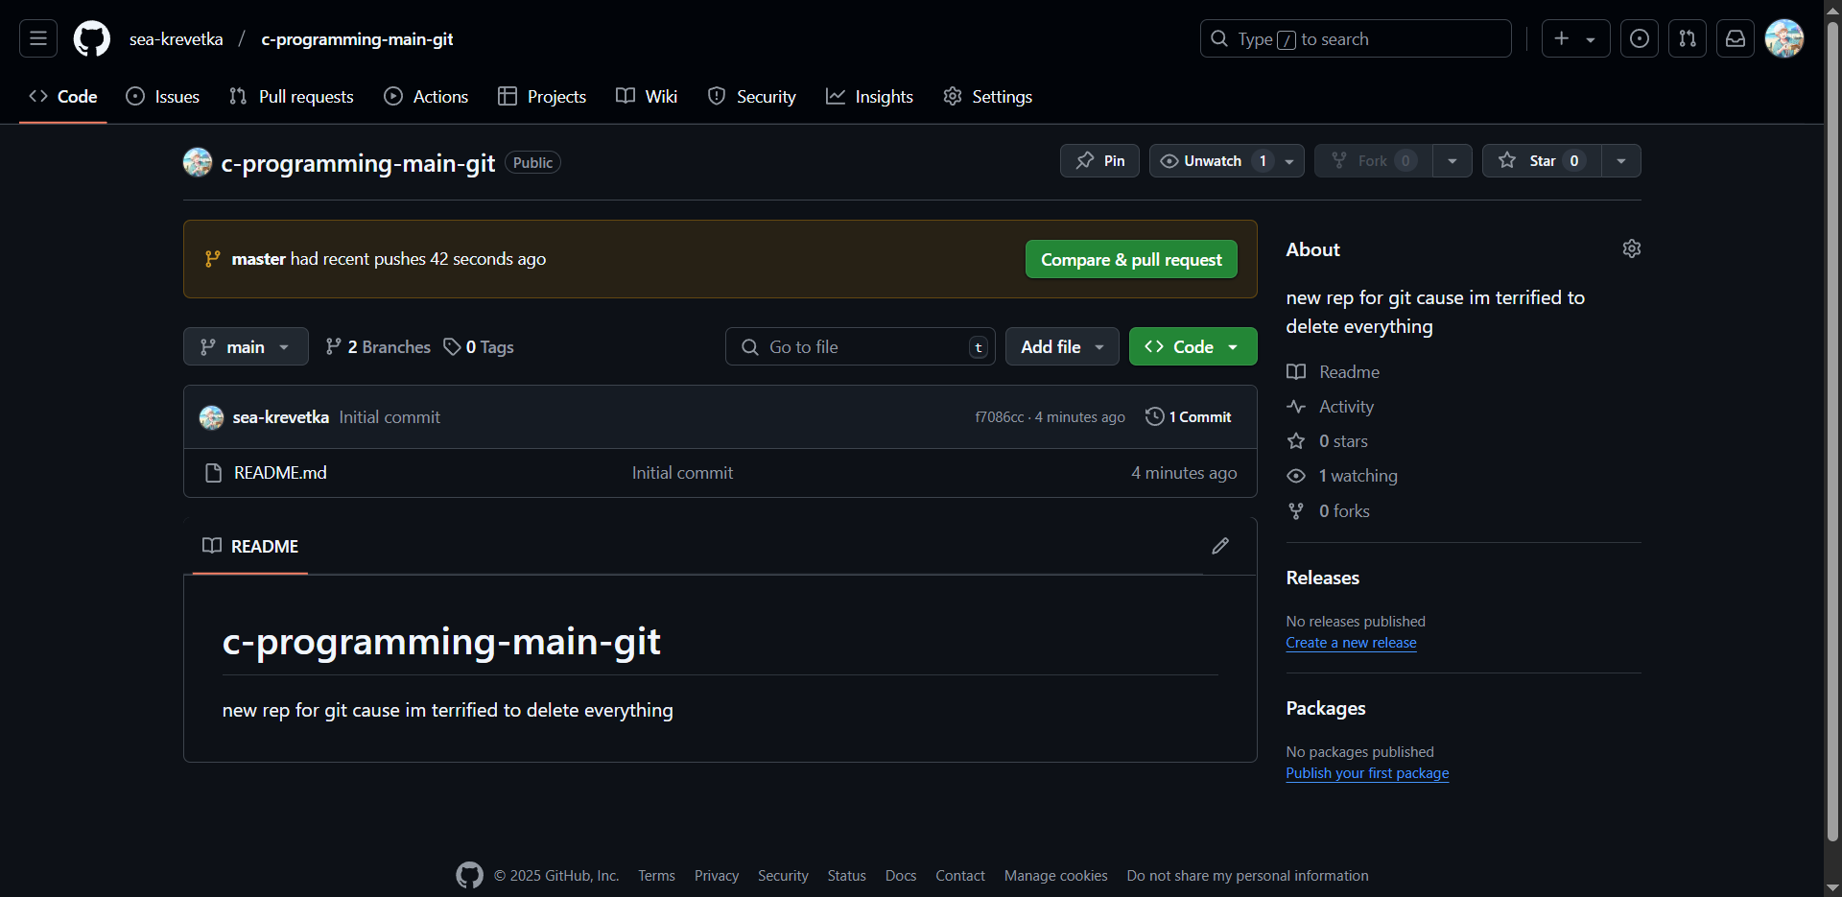

Создана новая ветка mybranch

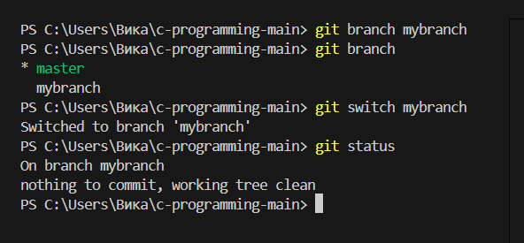

Создан новый файл в ветк

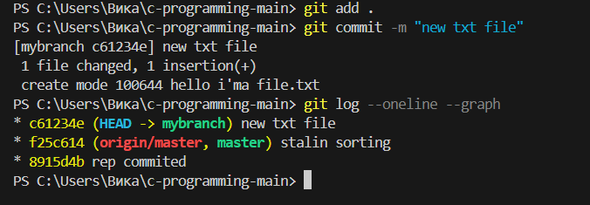

Ничего не изменилось?..

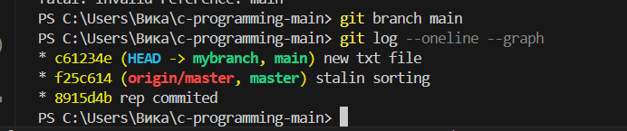

Создан новый файл в главной ветке и закоммичен

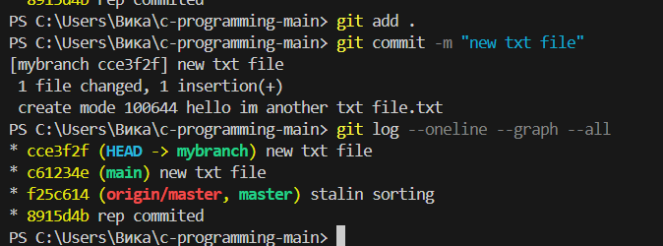

Закомиченно и запушено на репо в ветку mybranch

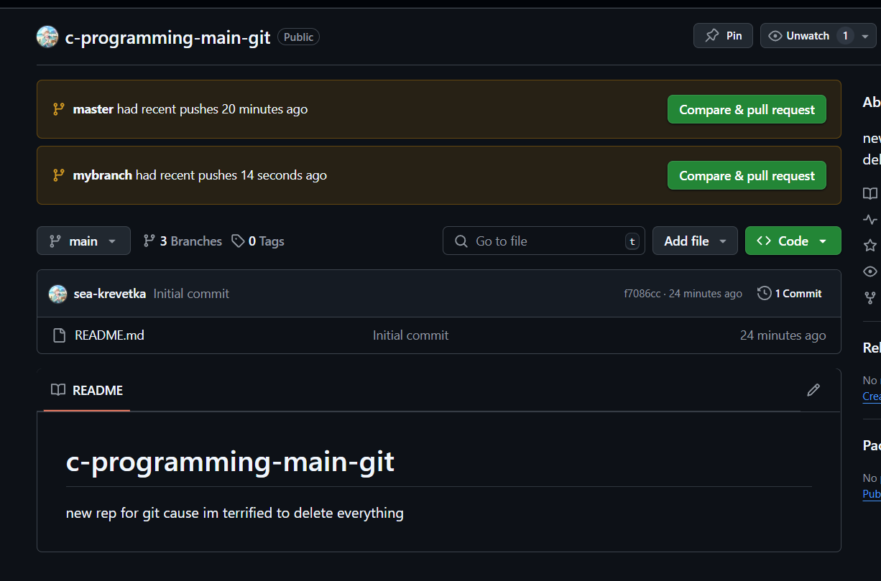

Git diff –staged ничего не говорит..

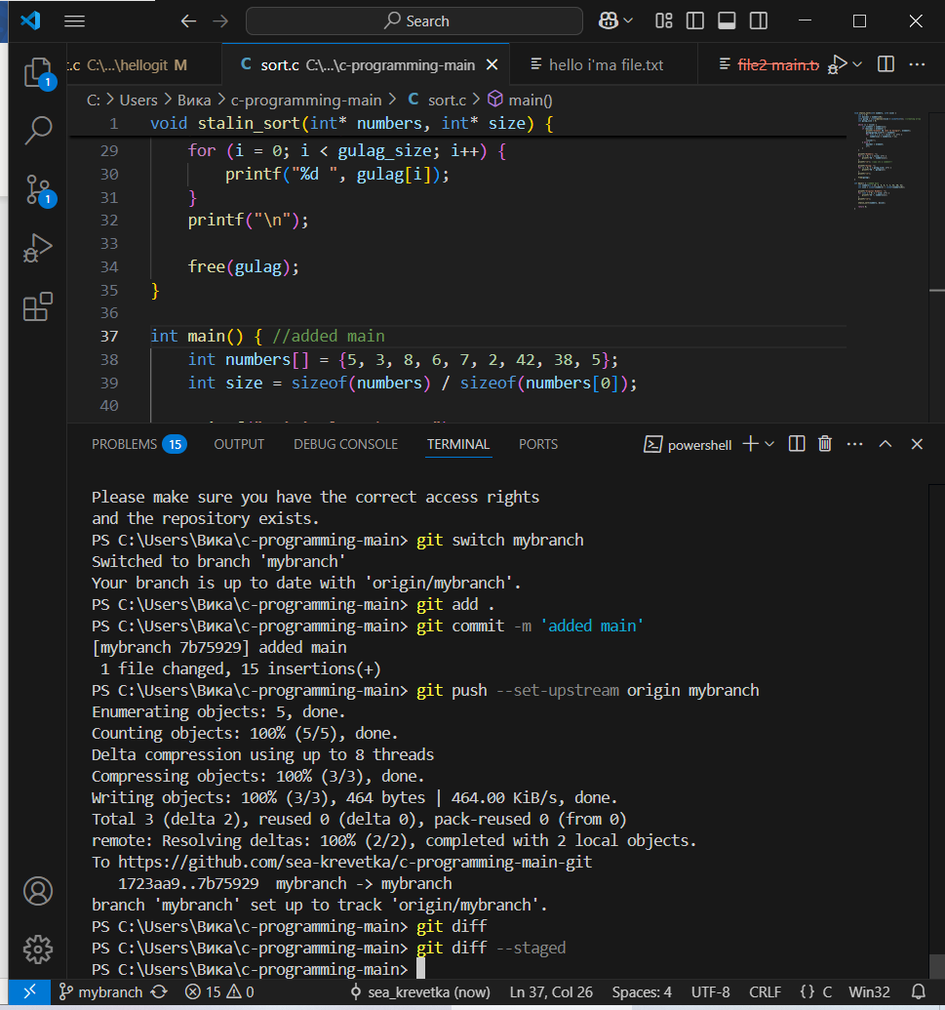

После уменьшения размера массива:

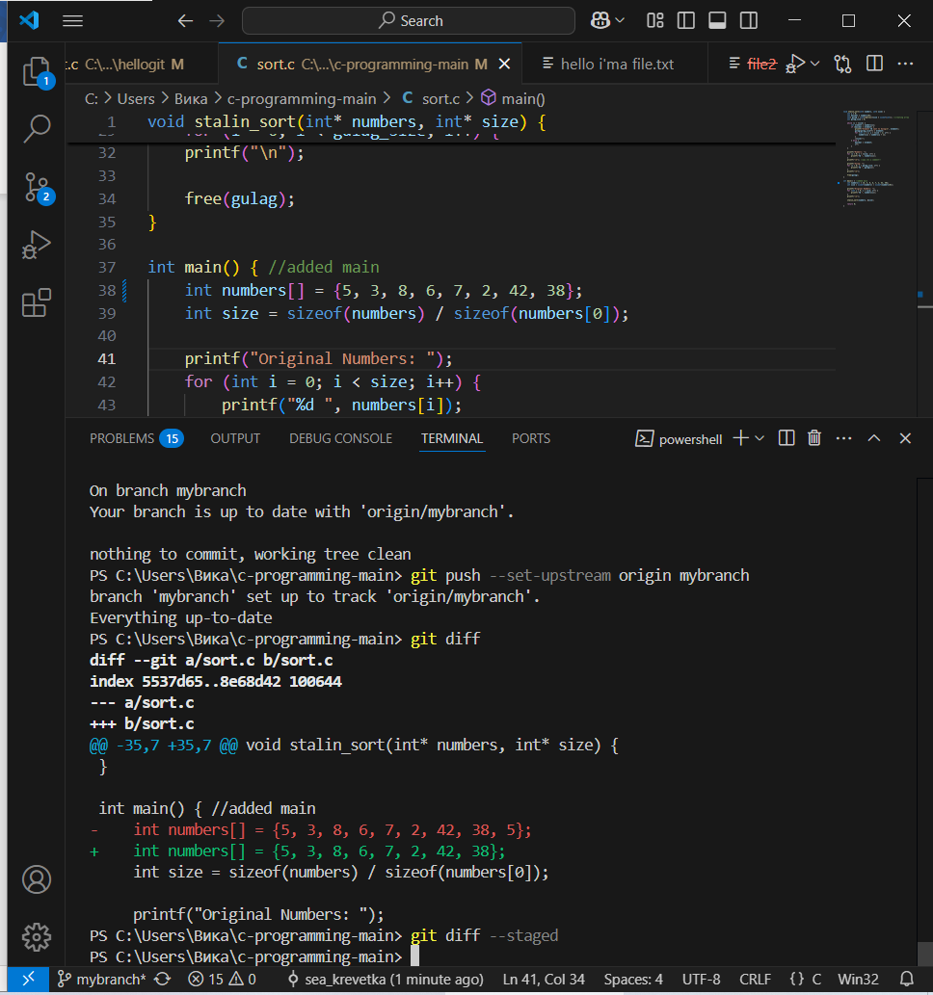

В отслеживаемом файле произошли не записанные изменения

Отмена индексации изменения git restore --staged sort.c

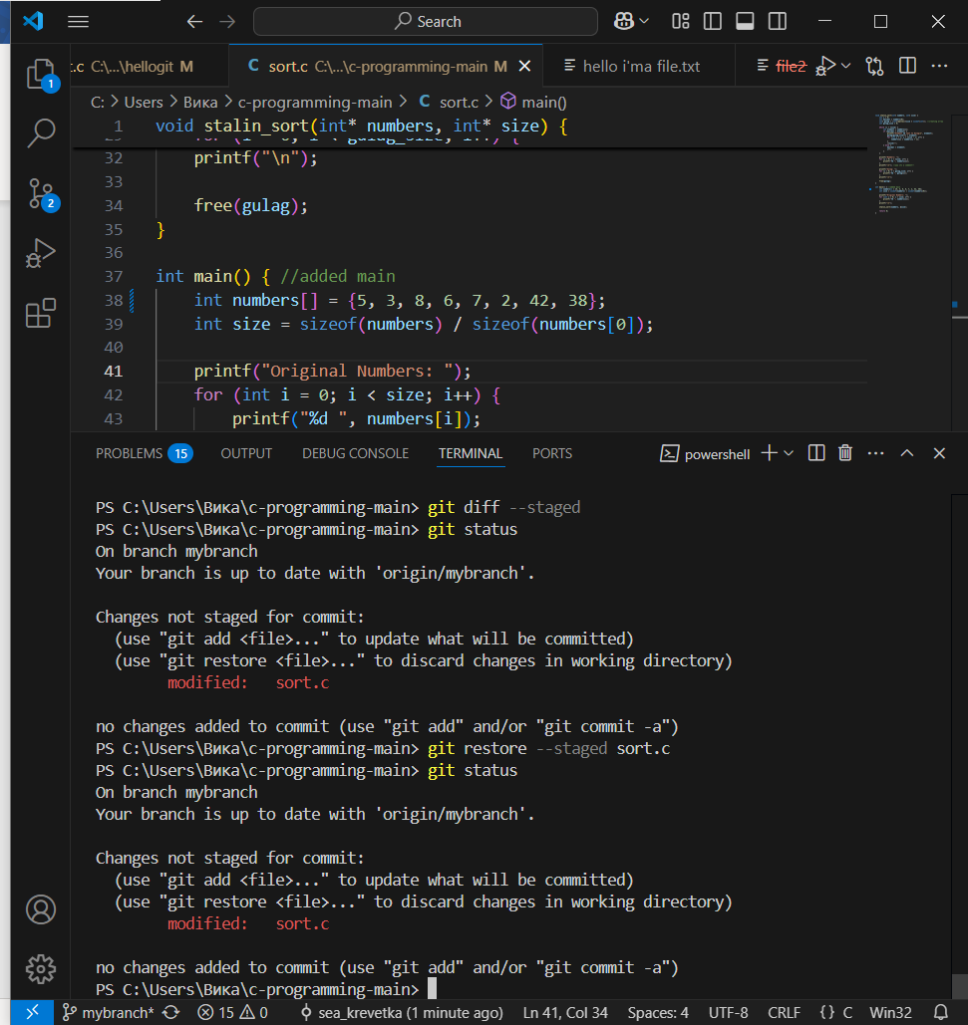

Гит статсус после изменений в файле.

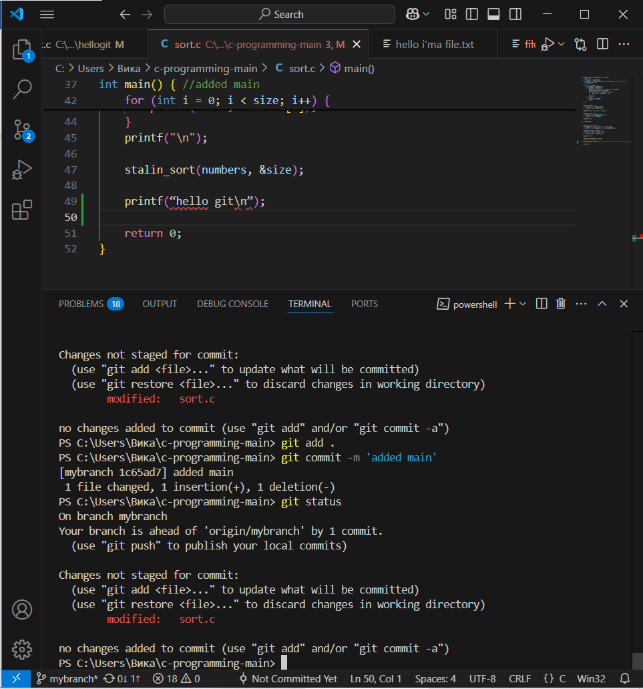

Изменения съели.

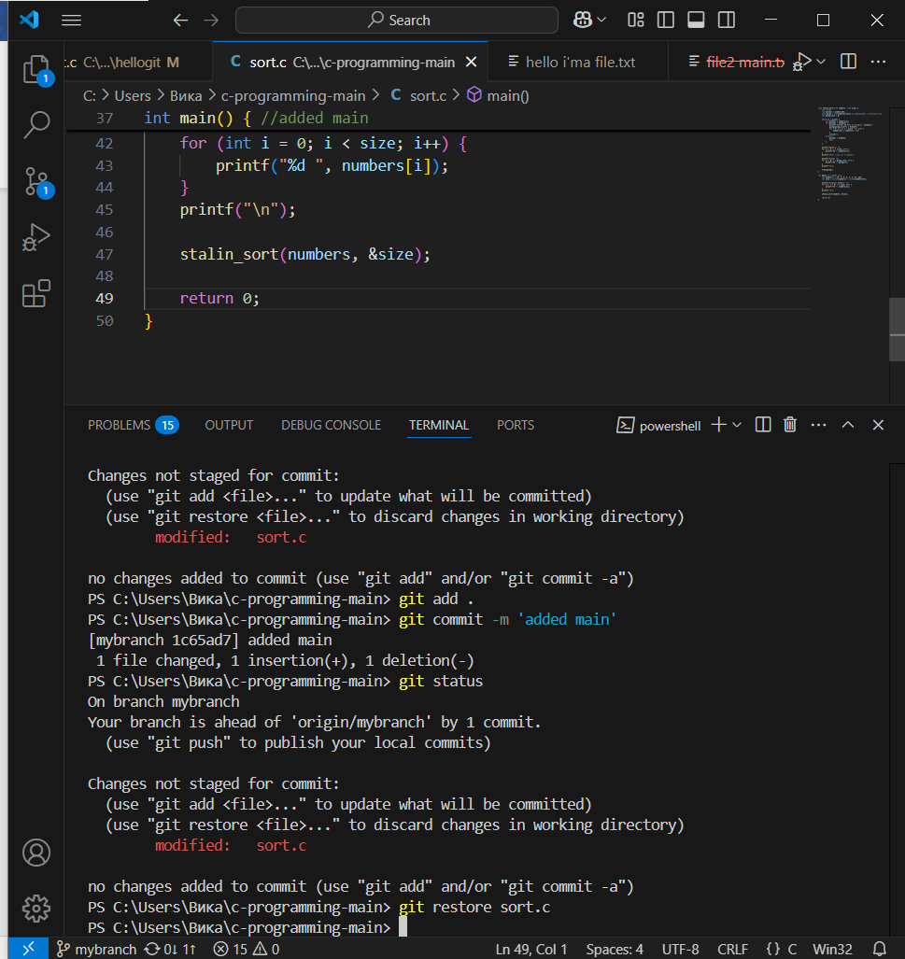

Вывод команды git status

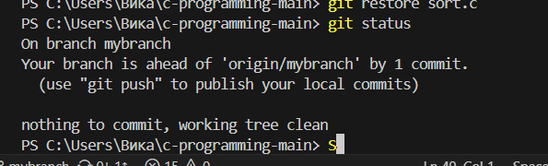

Файл greeting.txt

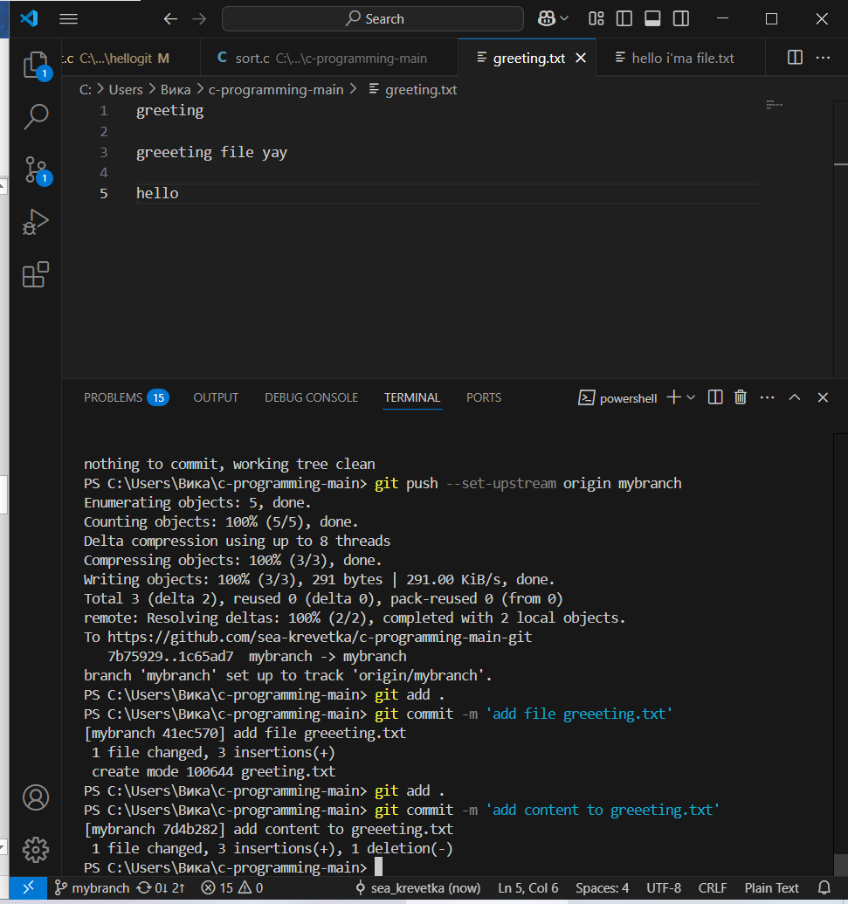

Создана ветка feature/uppercase

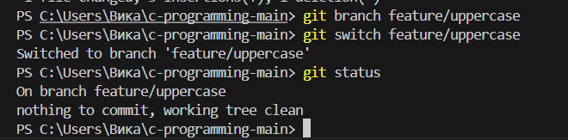

Закоммичен файл greeting.txt

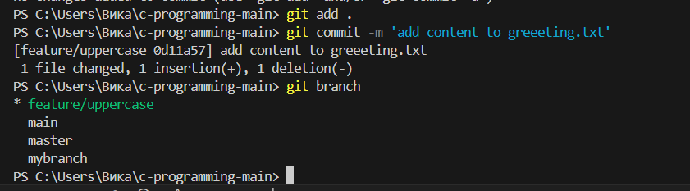

Вывод комманды git log --oneline --graph

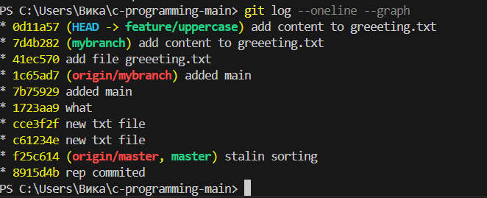

Содержимое файла greeting после мержда веток

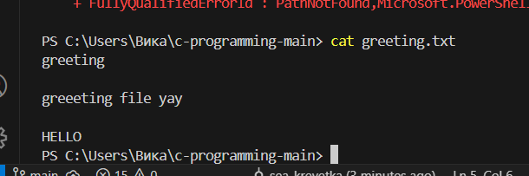

Изменения запушены

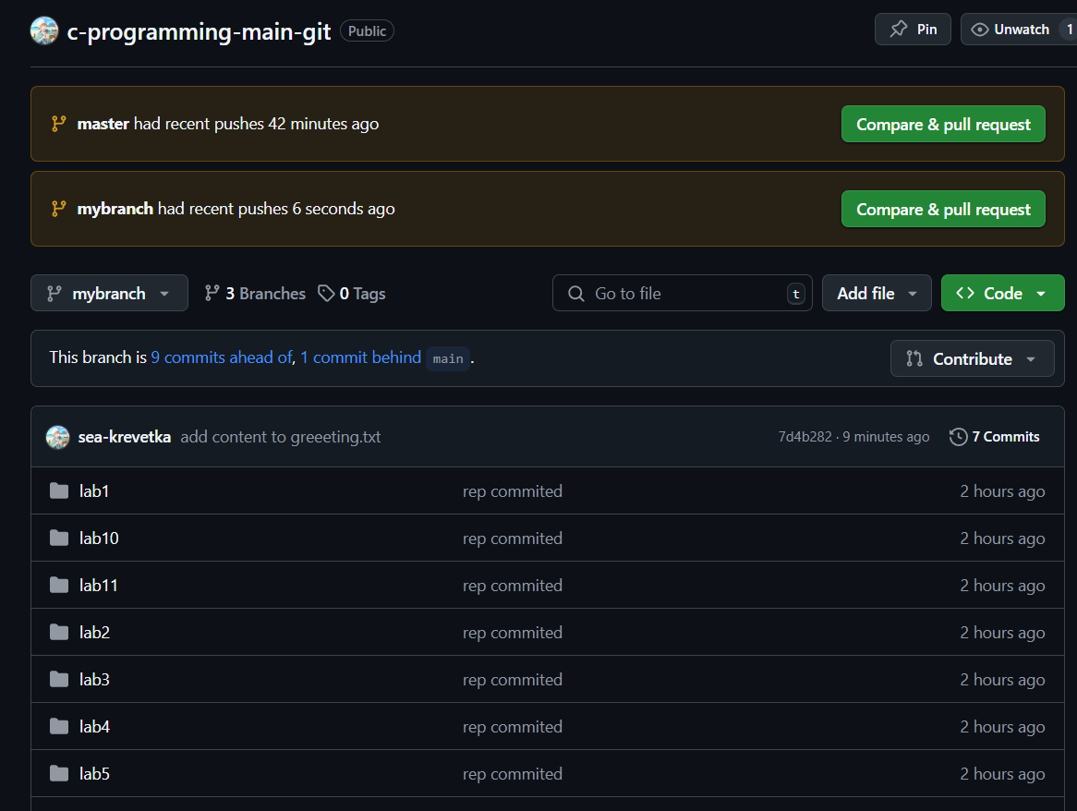

Изменения в branch1 и main

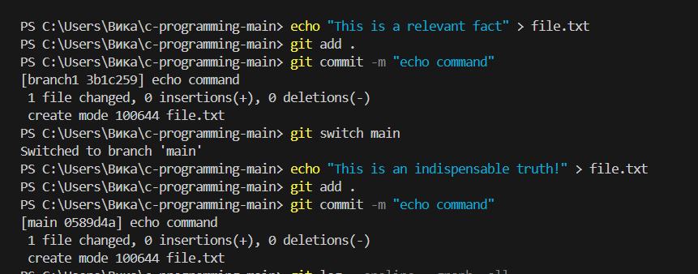

Вывод команды git log --oneline --graph

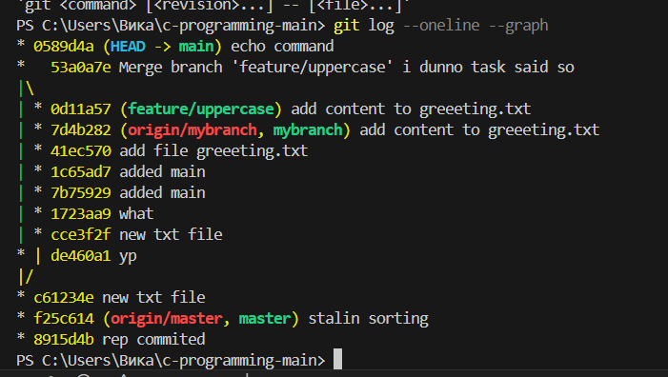

Мерджим branch1 и main получаем ошибку

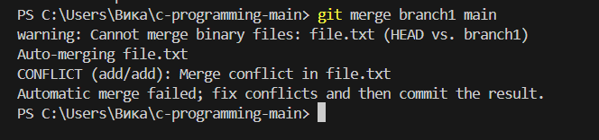

Вывод команды git status

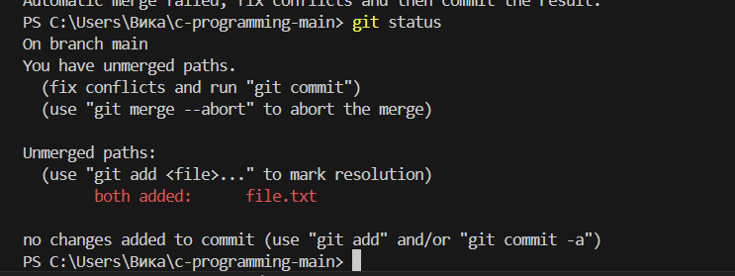

Смотрю содержимое файла.. красивое.

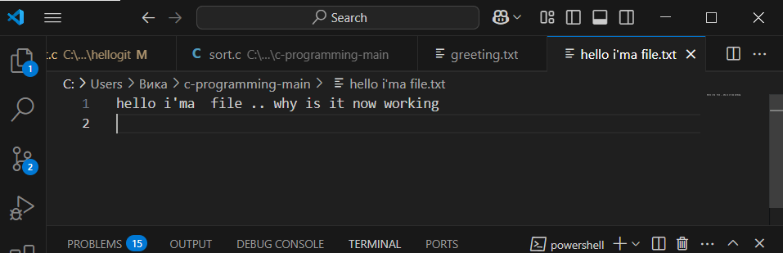

Создадим и заккомитим файл mergesort.py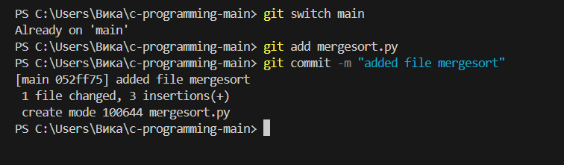

Создадим и заккомитим файл mergesort.py на ветку mergesort impl, то же самое на main

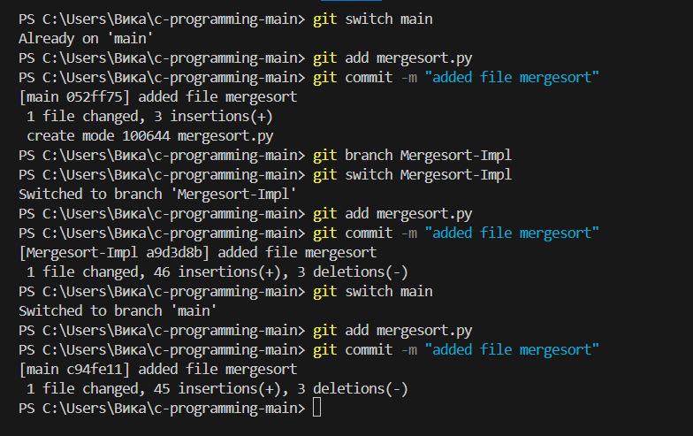

Пушим 